E-C8-MU音乐控制器说明书

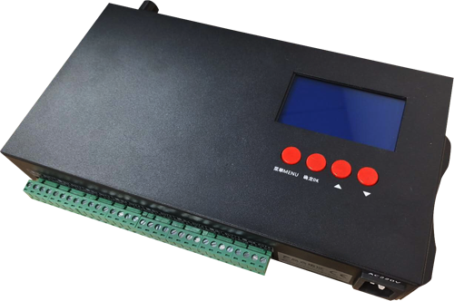

功能概述
一、系统特点
1、每个端口最大可负载DMX512:512像素点，TTL:1024像素点，多个端口独立输出，
2、支持音频/互动控制，效果随音频/互动节奏变化
3、支持音频与非音频切换，音频灵敏度调节
4、音频支持麦克风或者耳机孔输入
5、单台主控加分控方式总共可负载10万像素点，最大可级联分控50台
6、内置76种效果，自带测试功能，可直接检测信号是否通，灯具是否缺色，电源供电是否充足
7、内置芯片型号切换，可快速检测灯具芯片型号，省去多次做程序的麻烦
8、自带通道检测，任意通道可随意切换,自带端口短路保护，带电操作保护
9、自带写码功能，支持任意控制器任意端口单独写码，支持一键快速写码，操作简单
10、自带写码检测功能，快速数点布线
11、主控与分控采用网线连线，支持交换机，光纤设备，多台分控同步只需主控插卡，分控不插卡
12、支持支持分控在线写参数，分区操作，定时，支持一次性同时分3段加密，方便分批收款
13、支持二次开发，扩展其它外围设备

控制器界面参数：
侧面一

④
⑥
⑦
⑧
⑤

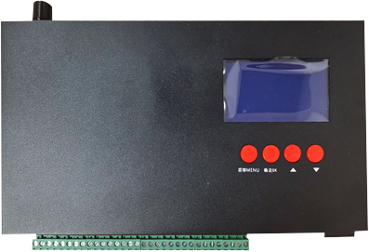
正面

②

①

②
③
①

侧面二

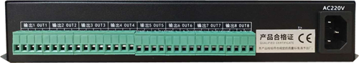
③

- 按键 ②液晶显示屏 ③交流电插口AC220V ④声控调节开关 ⑤SD卡
⑥耳机插孔 ⑦级联网口 ⑧交流电开关

主界面：
灯具芯片型号
控制器型号
SD卡、内置程序
速度、亮度、模式
E- C8
芯片：UCS1903
速度： 2 5% /单个
模式： SD/OFF002

操作说明：
- 在主界面时 确定键 为速度调节使用01---06 循环选择
ok

- 按住 3秒 主界面上 按住 确定键 3秒 为文件播放循环模式切换（单个播放/循环播放）
ok
- 主界面上 模式：显示状态 SD/OFF001 为读卡状态
上下键 则切换SD卡中文件
- 按住 3秒 主界面上 按住 下键 3秒 为SD卡和内置模式切换。
在内置效果状态下按 上下键则为切换内置模式
菜单界面：
1.中文 2.English
3.芯片 4.模式
5.写码 6.测试
7.时间 8.配置

- 中文：国语
- English：英文
- 芯片：使用不同型号的灯具的时候进行切换，效果不变
- 模式：无卡状态 切换内置模式
- 写码：针对于DMX信号的灯具使用
- 测试：带卡和无卡状态 测试灯具信号是否通畅
- 时间：应用于定时功能时设置当前时间
- 配置：集合了通道、亮度、主控ID、伽马值、音乐端口、控制器加密等多种设置

参数信息：
1.供电电压：AC220V
2.负载数量：DMX 8*512 ；TTL 8*1024点
3.同步方式：级联同步； 安装方式：防雨 (电箱)
4.带载方式：SD卡程序； SD卡格式：FAT32格式
5.SD卡容量：8G ； 净重：主控 1.05Kg
6.尺寸：28.3*13.4*4.5cm
一、声控操作说明：

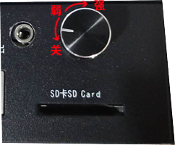
音频输入方式有两种：麦克风和耳机孔输入，操作分别如下
1、麦克风音频输入：
- 设置主控：依次按 菜单键-8配置-9设置音乐端口-3麦克风，每选一个后都按下确定键
- 打开外部音乐
- 将调节开关逆时针旋转至尽头则关闭该功能，顺时针旋转则开启
- 调节开关逆时针旋转则敏感度减弱，顺时针旋转则敏感度增强

2、耳机音频输入：
（1）将外部音频设备通过耳机插入控制器的耳机插孔
- （2）设置主控：依次按 菜单-8配置-9设置音乐端口-2耳机，每选一个后都按下确定键

- 芯片选择：
在任何时候使用控制器的时候都要选择对应的芯片，因为全彩灯具都是会有芯片的，只是根据厂家的不同，厂家生产的芯片系列不同，所以导致会有区分；同时根据芯片体积的大小还有内置、外置之分，所以在使用的时候要先了解清楚这些基本的资料，再进行操作。
具体操作步骤如下：
第一步：
set
按菜单键，进入设置界面

第二步：
按上下键，选择3 芯片
ok
按上下键，选择 芯片
第三步：
按确定键，进入芯片选择界面
第四步：
芯片型号：如图
1 | DMX512 500K | 6 | TM1804 | 11 | SK6812RGBW
2 | DMX512 250K | 7 | TM1914A | 12 | SK6812RGB
3 | UCS1903 | 8 | GS8206 | 13 | WS2811
4 | UCS2904B | 9 | P9883S | 14 | WS2812B
5 | UCS5603 | 10 | SM16703P | 15

ok
按确定键，保存芯片选择并退出到主界面，主界面上会显示选择的芯片型号
第五步：

注：上面所列的芯片型号可能不是特别的全面，在市场上有许多厂家为了销量把同一种芯片换个名字，其实也是同样的协议，所以不能够全部列出，如遇到不清楚的芯片 可咨询厂家或者咨询我司技术人员。

内置效果：（共计76种效果模式）
（控制器插卡和不插卡都可以调出内置效果，简单来说跟SD卡无关。）
set
按菜单键进入界面
第一步：

第二步：
按上下键，切换到模式（数值4闪动）

第三步：
按确定键，进入模式选择界面
ok

第四步：
按确定键，显示选择模式
ok
按菜单键，返回界面
set
第五步：

主控分控示意图：

传输距离：1、网线传输100米范围，超出范围使用光纤

2、光纤的传输距离可增加至3-5公里

≤
≤100米
≤100米
≤100米

